零基础开启门店直播带货
图文
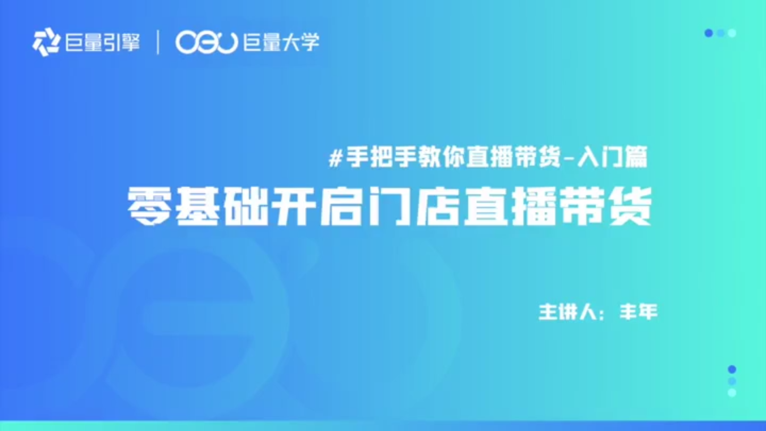
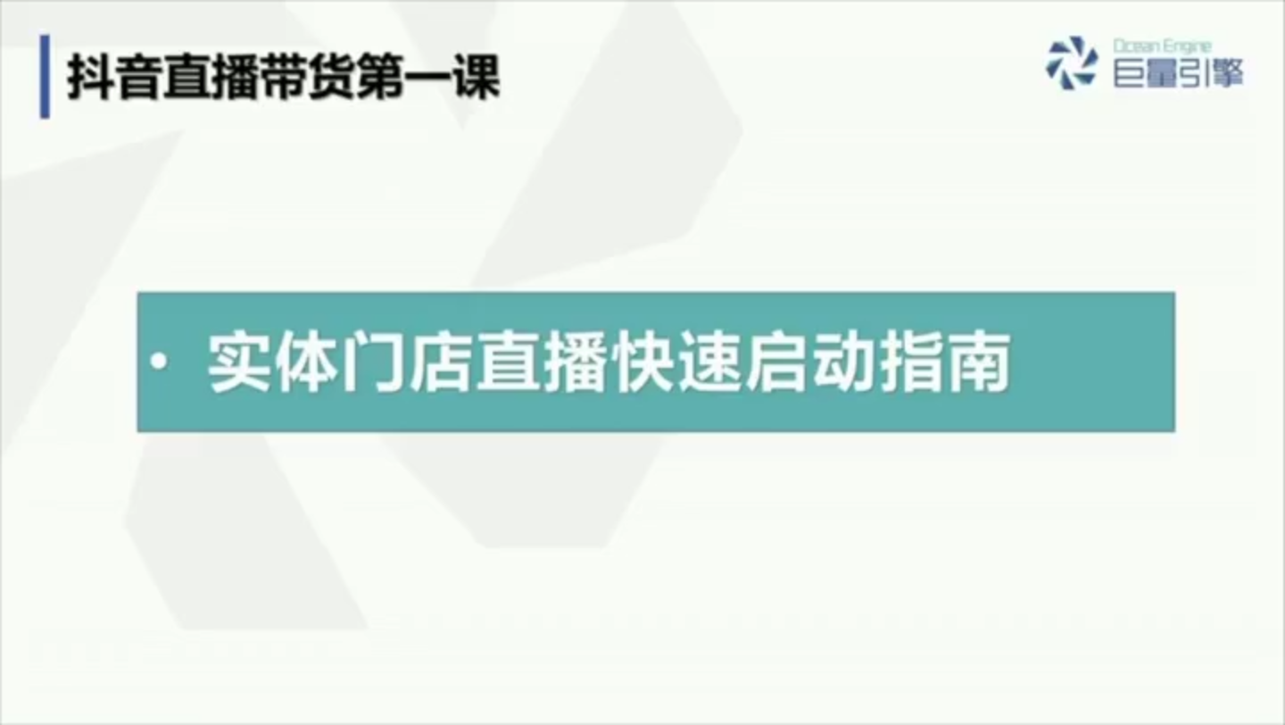
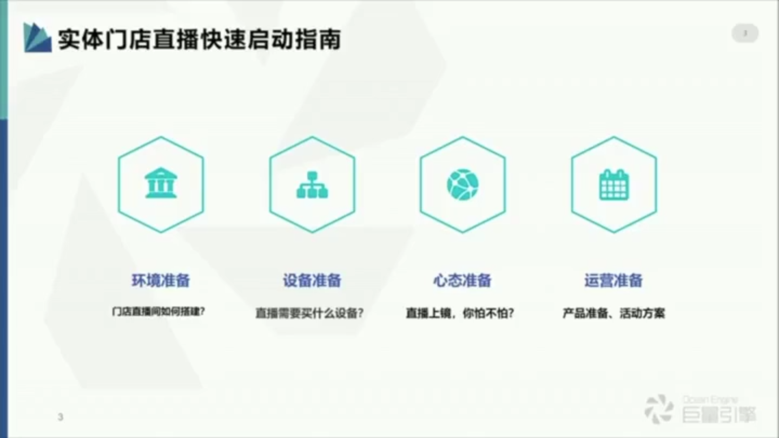
环境准备：门店直播间如何搭建？
设备准备：直播需要买什么设备？
心态准备：直播上镜，你怕不怕？
运营准备：产品直播、活动方案
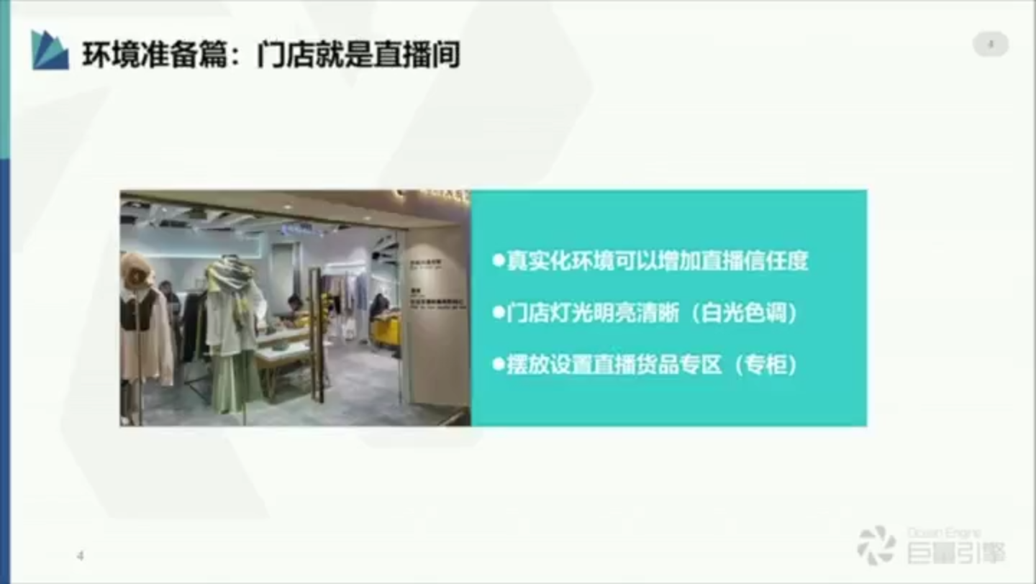
真实化环境可以增加直播信任度
门店灯光明亮清晰（白光色调）
摆放设置直播货品专区（专柜）
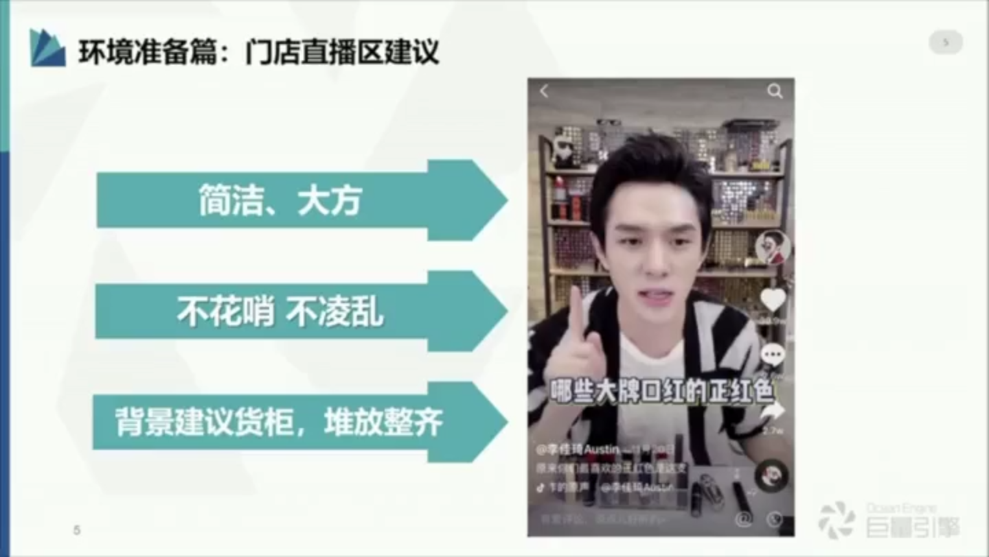
简洁、大方，灰白色
不花哨、不凌乱
背景建议货柜，堆放整齐，背后有货
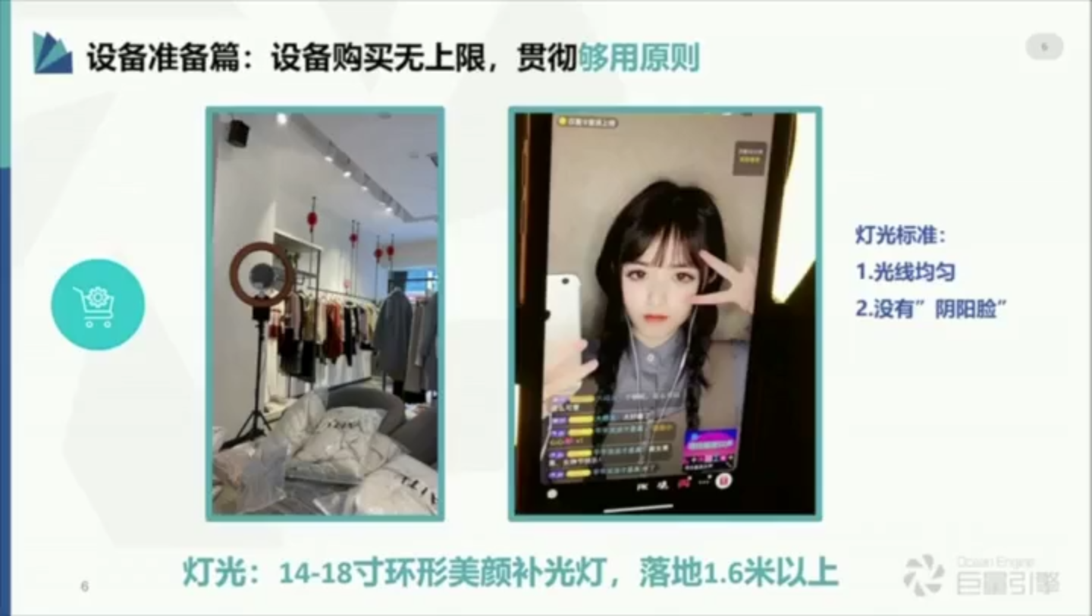
光线均匀
没有“阴阳脸”
灯光：14-18寸环形美颜补光灯，落地1.6米以上
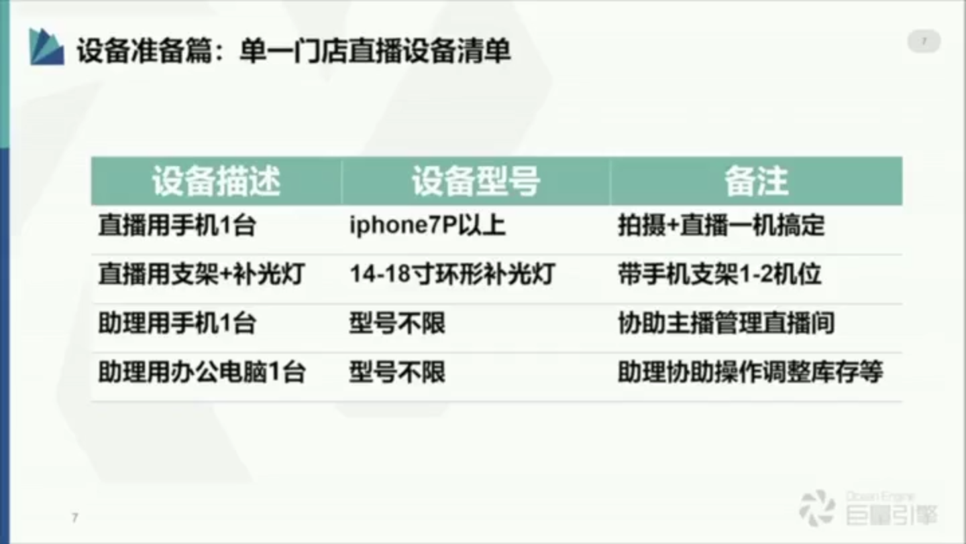
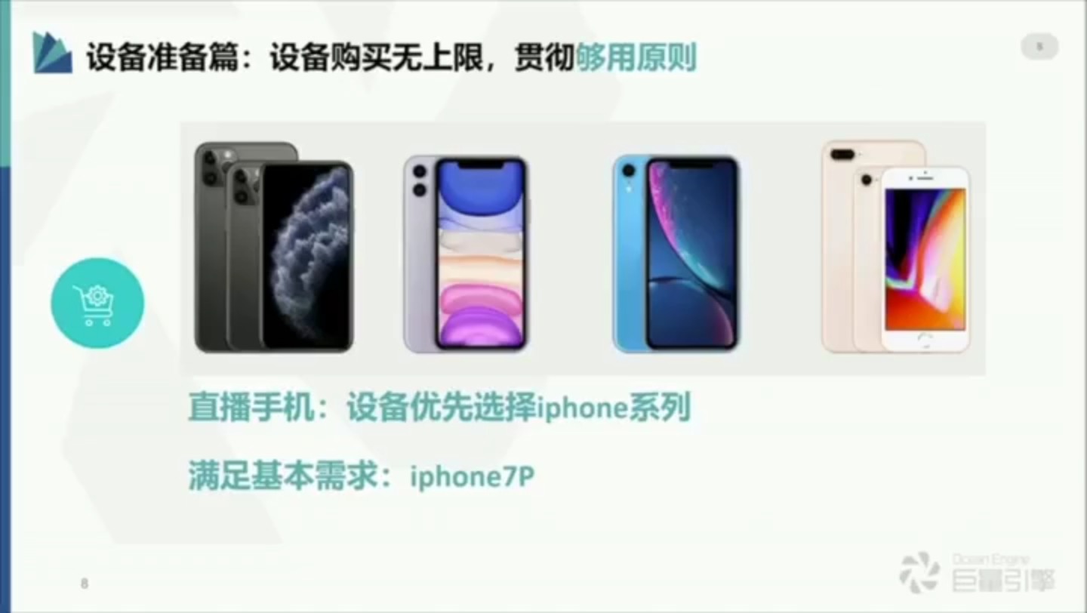
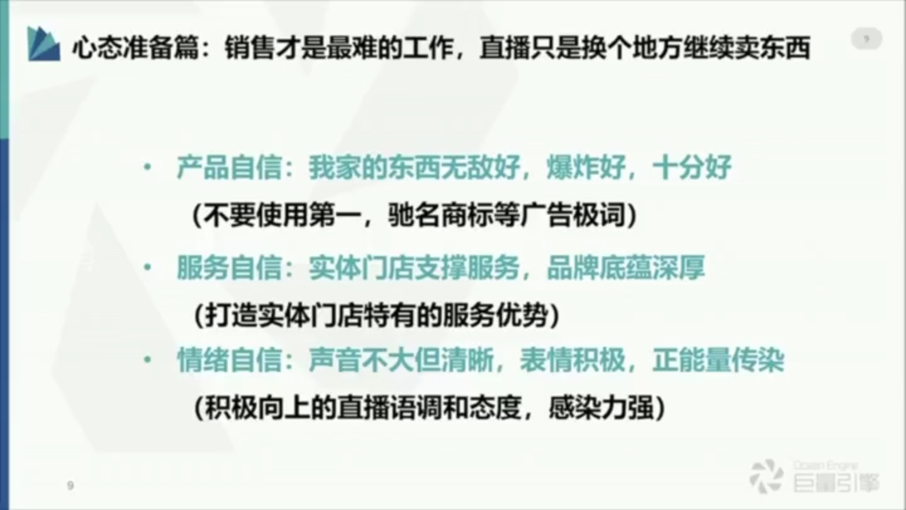
产品自信:我家的东西无敌好，爆炸好，十分好(不要使用第一，驰名商标等广告极词)
服务自信:实体门店支撑服务，品牌底蕴深厚(打造实体门店特有的服务优势)
情绪自信:声音不大但清晰，表情积极，正能量传染(积极向上的直播语调和态度，感染力强)
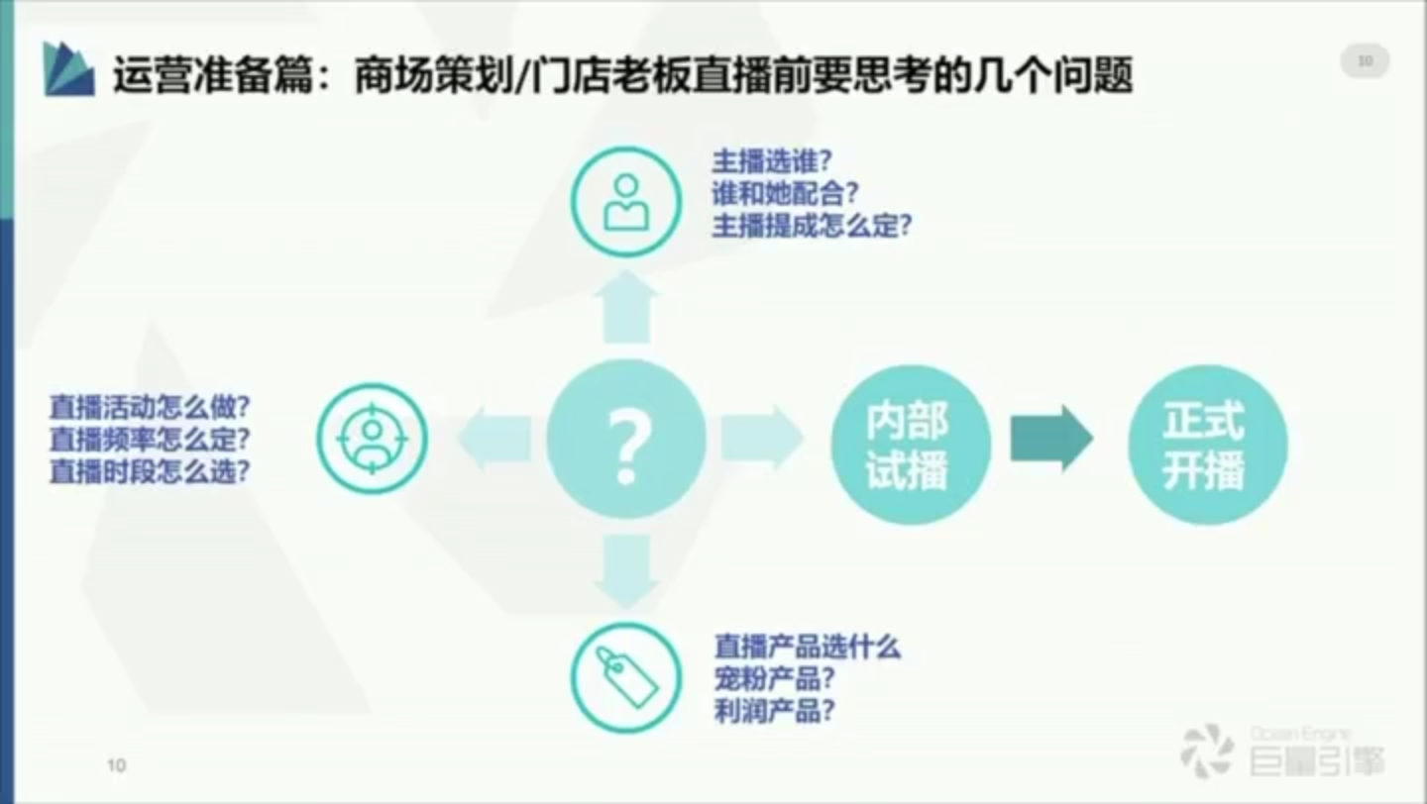
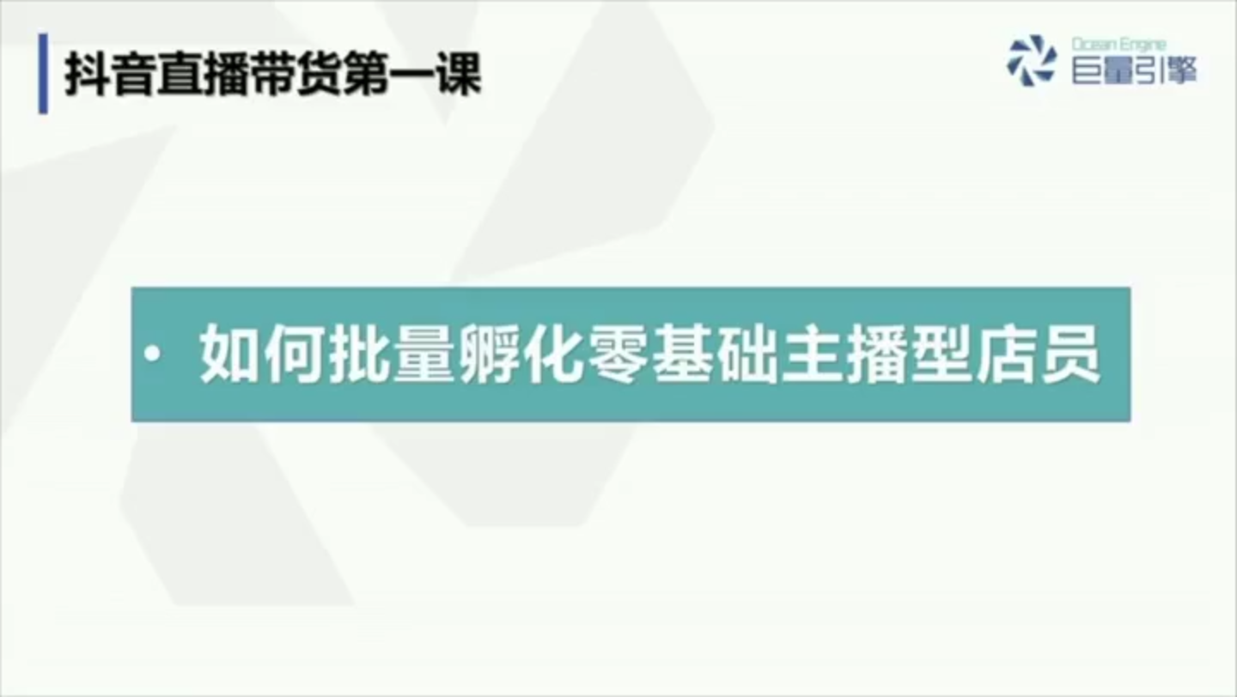
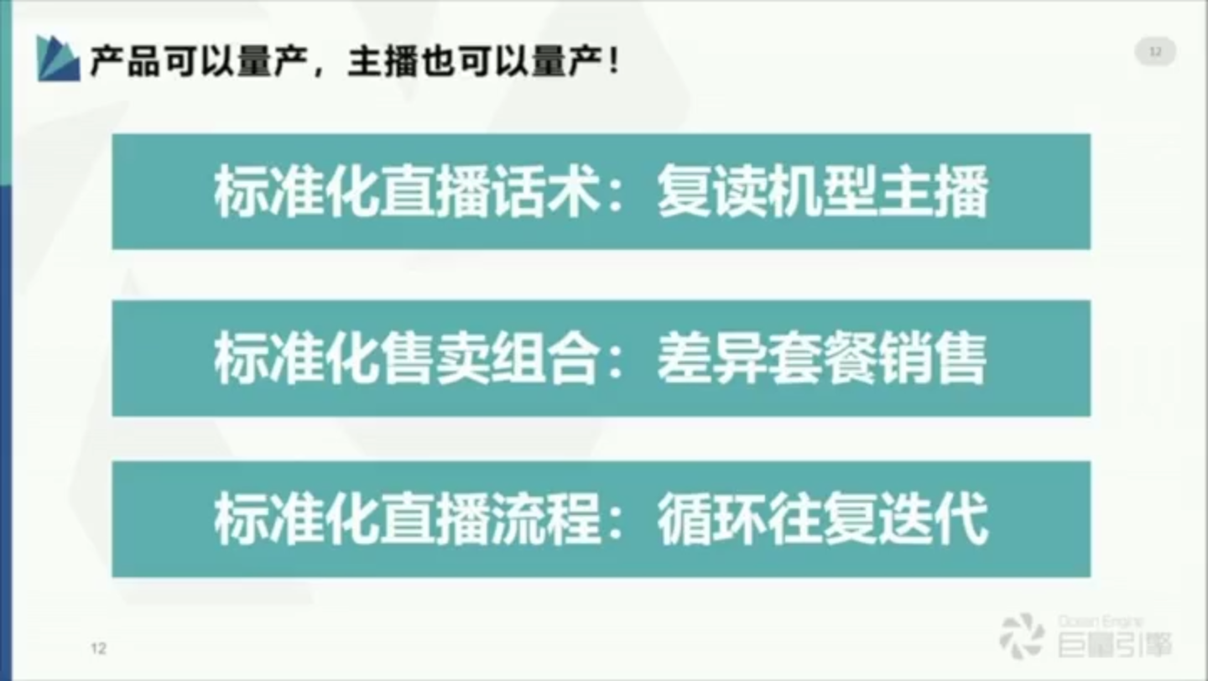
标准化直播话术:复读机型主播
标准化售卖组合:差异套餐销售
标准化直播流程:循环往复迭代
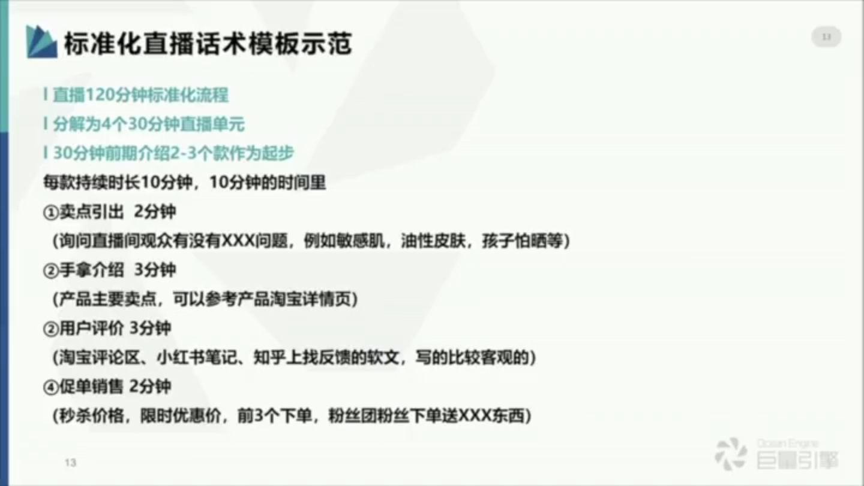
直播120分钟标准化流程Ⅰ分解为4个30分钟直播单元
30分钟前期介绍2-3个款作为起步
每款持续时长10分钟，10分钟的时间里
①卖点引出2分钟
(询问直播间观众有没有XXX问题，例如敏感肌，油性皮肤，孩子怕晒等)
②手拿介绍3分钟
(产品主要卖点，可以参考产品淘宝详情页)
②用户评价3分钟
(淘宝评论区、小红书笔记、知乎上找反馈的软文，写的比较客观的)
④促单销售2分钟
(秒杀价格，限时优惠价，前3个下单，粉丝团粉丝下单送XXX东西)
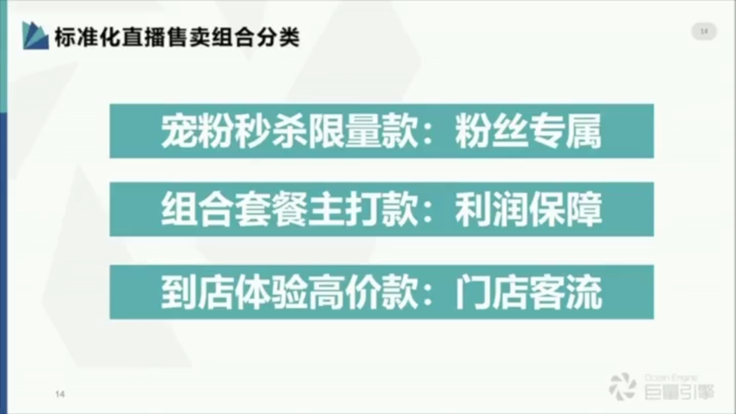
宠粉秒杀限量款:粉丝专属
组合套餐主打款:利润保障
到店体验高价款:门店客流
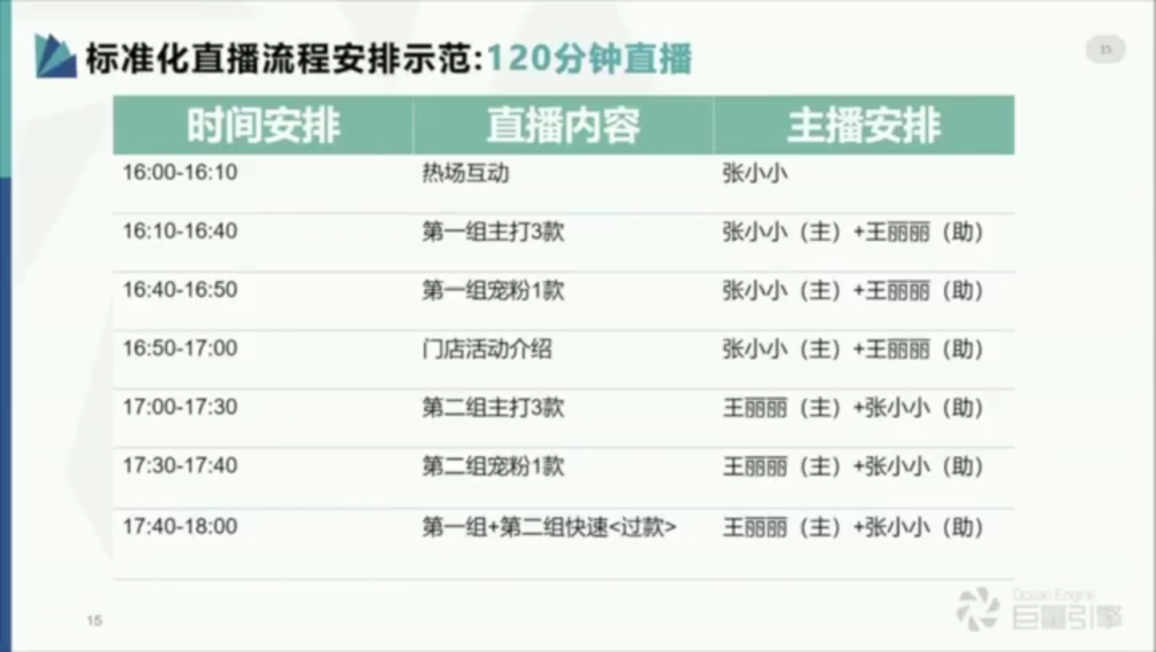
根据当场人数，灵活变化时间

